Practica Loteria primitiva –Incompleta. Falta mejorar presentacion, depurar el codigo

Boton Sorteo.- Genera una combinacion aleatoria
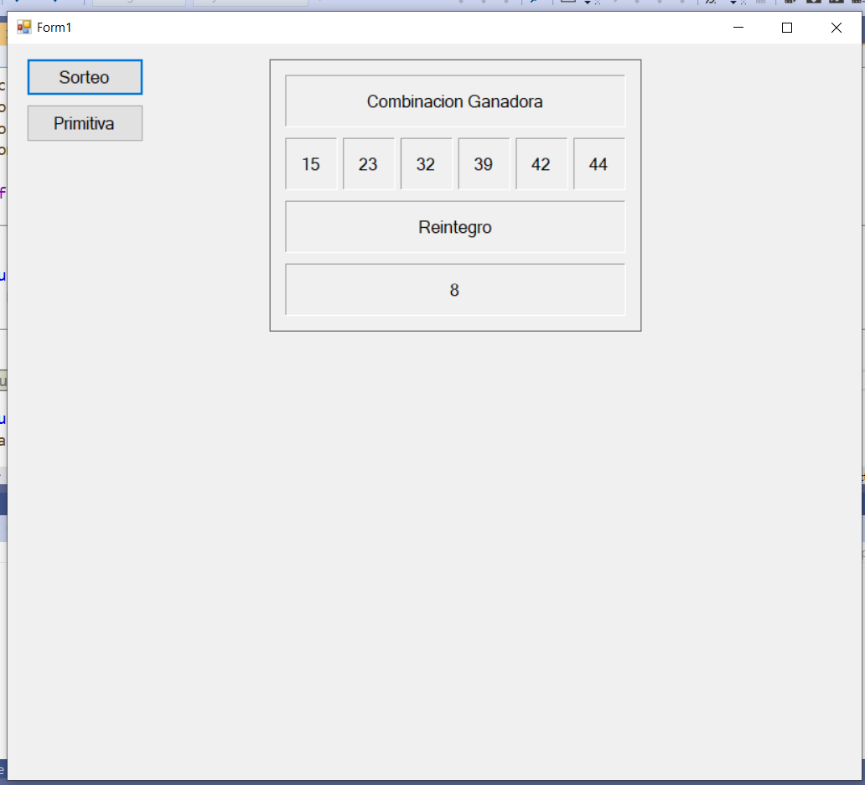
Boton Primitiva.- Genera un boleto de la primitiva

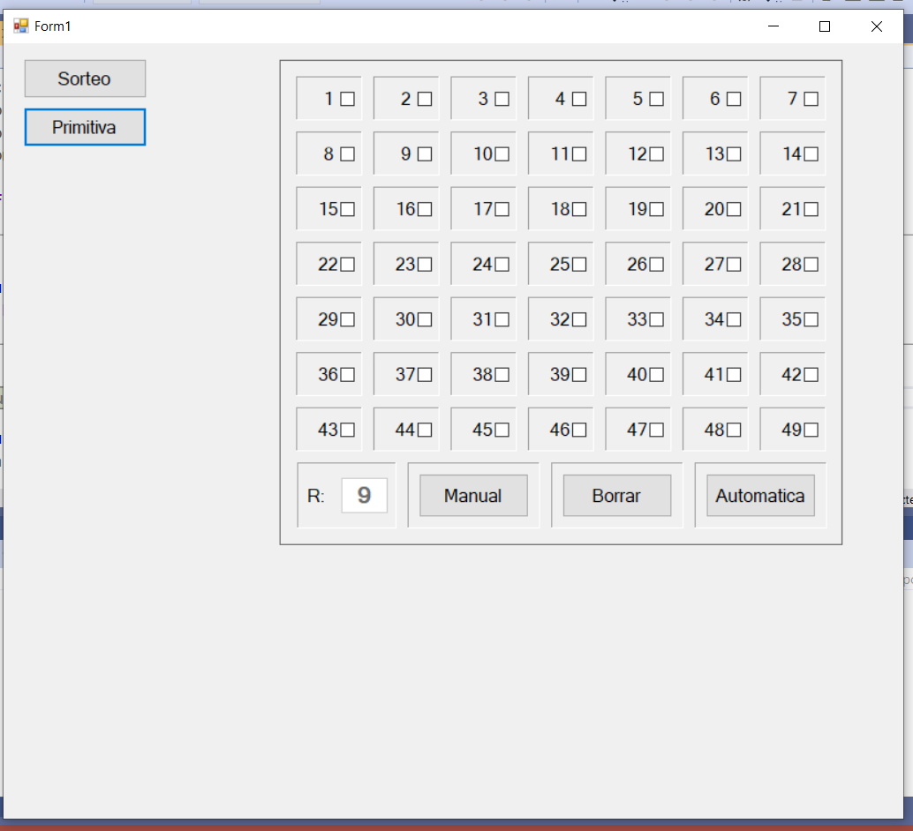
Boton Borrar.- Genera otra primitiva
Boton Manual.- Recoge la combinacion del usuario y hace una combinacion de sorteo
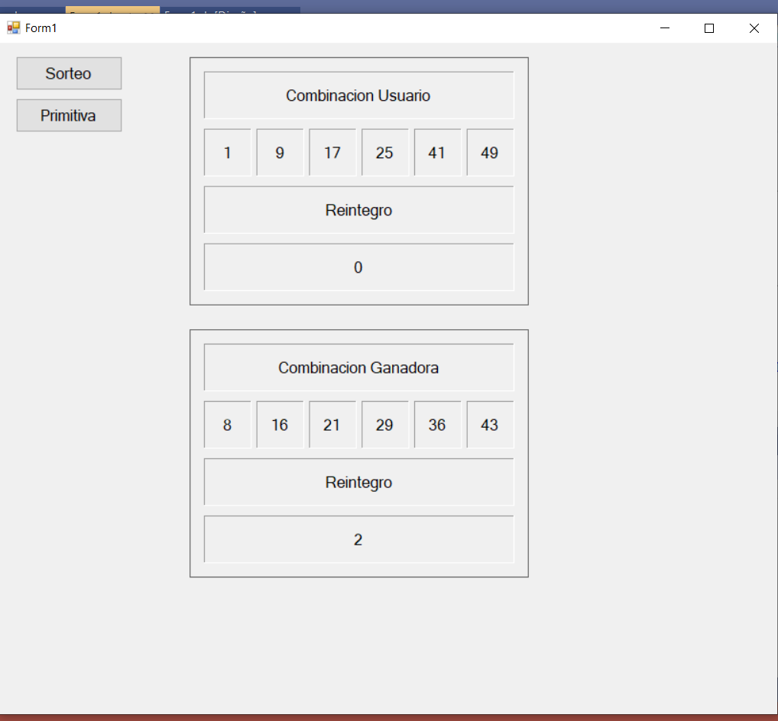
Boton Automatica.- Genera automaticamente un boleto, el sorteo y comprueba los aciertos

Mejorar la Comprobacion de los aciertos que esta en un msgBox

repo https://github.com/jrodriguezballester/LoteriaPrimitiva.git

